Serwomotory z maksymalnym momentem obrotowym
Dynamiczna moc dodana do serwomotorów od B&R
Firma B&R zrobiła kolejny krok w rozwoju serwomotorów 8LS. Trzy nowo zaprojektowane silniki o rozmiarze 5 i długościach A, B i C wypełniają środkowy zakres linii produktów 8LS. W porównaniu do swoich poprzedników oferują one bardziej kompaktowe wymiary i lepszą konstrukcję termiczną.
Wysoka dynamika i wydajność
Nowe serwomotory 8LS są bardzo dynamiczne i oferują wysoki współczynnik przeciążenia momentu obrotowego. Doskonale nadają się do zastosowań takich, jak obróbka tworzyw sztucznych, prasy drukarskie i pompy serwo.
Przy średnicy kołnierza 142 mm nowe silniki zapewniają doskonały moment obrotowy. Klienci zyskują otrzymując większą moc przy jednoczesnym ograniczeniu wymiarów. Mogą być łączone z każdą z licznych przekładni z oferty B&R i dostarczane jako wstępnie zmontowane zestawy typu silnik plus przekładnia.
Bezpieczeństwo w standardzie
Wszystkie serwomotory serii 8LS są oferowane z różnymi opcjami cyfrowych enkoderów oraz funkcji bezpieczeństwa. Dla większości prędkości, serwomotory aż do rozmiaru 7 dostępne są również w wersji jednokablowej, która łączy w sobie zasilanie silnika oraz sygnały z enkodera. Ogranicza to do minimum niezbędne okablowanie i znacznie obniża koszty instalacji.

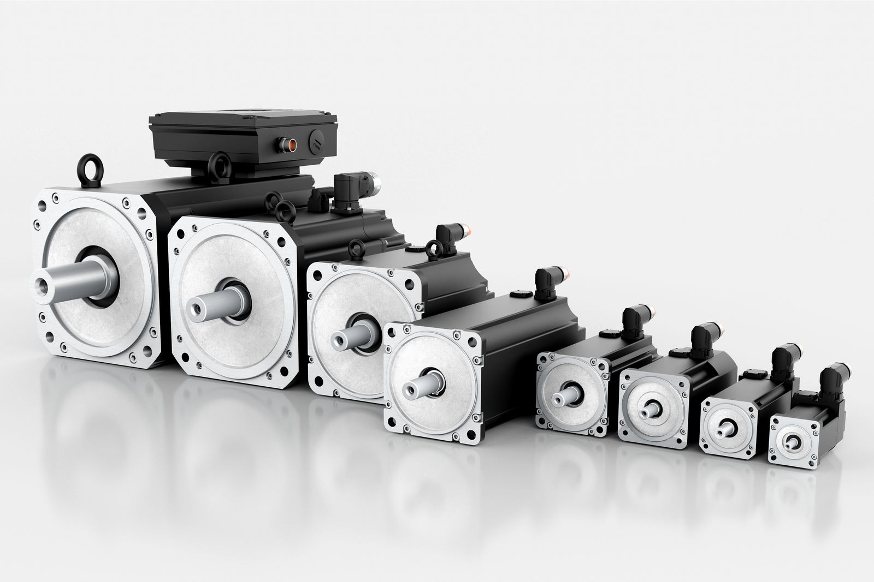
Nowe modele silników w rozmiarze 5 uzupełniają linię 8LS potężną wydajnością i dynamiką.

O firmie B&R
B&R to innowacyjna firma z branży automatyzacji z siedzibą w Austrii i przedstawicielstwami na całym świecie. Od 6 lipca 2017 B&R stała się jednostką biznesową Grupy ABB. Jako globalny lider w automatyce przemysłowej, B&R łączy najnowocześniejsze technologie z kunsztem inżynieryjnym, oferując klientom z praktycznie każdej branży kompleksowe rozwiązania z zakresu automatyki maszyn i automatyki zakładowej, sterowania napędami, interfejsów HMI oraz zintegrowanej technologii bezpieczeństwa. Dzięki standardom komunikacji przemysłowej IoT, takim jak OPC UA, POWERLINK i openSAFETY, a także z wydajnym środowiskiem programistycznym Automation Studio, B&R nieustannie przedefiniowuje przyszłość technologii automatyzacji. Duch innowacyjności, który prowadzi B&R na szczyt przemysłowej automatyzacji, jest wzmacniany zamiłowaniem do upraszczania procesów i wyprzedzania oczekiwań klientów.
Aby uzyskać więcej informacji odwiedź stronę www.br-automation.com

